Der Bebauungsplan Barmbek-Süd 11 hat vom 23. August bis 23. September 2010 öffentlich ausgelegen.
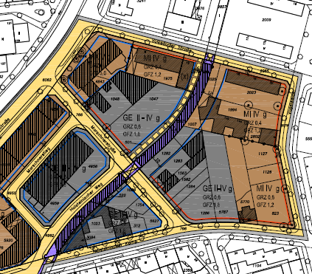
In diesem Zeitraum sind zwei Einwendungen von Bürgern sowie eine Stellungnahme eines Trägers öffentlicher Belange eingegangen.
Eine Einwendung bezog sich auf die Umwandlung von Mischgebiet in Wohngebiet auf den Flurstücken 823, 1126 und 1127. Diese damals im städtischen Besitz befindlichen Flächen waren unbebaut.
Eine zweite Einwendung bezog sich auf die als Gewerbegebiet ausgewiesen Flurstücke 4959 und 4958) mit der Forderung nach einer Ausweisung als Kerngebiet mit Wohnnutzung ab dem 2. OG.
Die Stellungnahme eines TÖB bezog sich auf die als Gewerbegebiet ausgewiesene Fläche des Flürstücks 1047 mit der Forderung nach Ausweisung eines Mischgebietes um hier eine Wohnnutzung zu ermöglichen.
Im Arbeitskreis II wurden die Stellungnahmen und Vorschläge beraten. Es wurde beschlossen, wie in der Einwendung gefordert, die Flächen auf den Flurstücken 823, 1126 und 1127 als Wohngebiet ausgewiesen.
Dies machte eine weitergehende lärmtechnische Betrachtung erforderlich, um die Verträglichkeit von Allgemeinem Wohngebiet neben ausgewiesenem Gewerbegebiet zu untersuchen. Im Ergebnis wurden für die Gewerbeflächen Lärmkontingente festgesetzt.
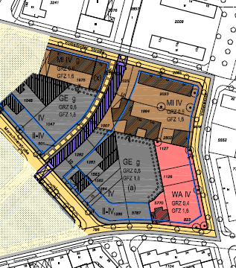
Den weiteren Einwendungen nach Umwandlung von GE-Flächen in Misch- bzw. Kerngebietsflächen wurde nicht gefolgt, da für diese Flächen aufgrund ihrer geringen Größe, Ausrichtung und der direkten Lage am Hochbahnviadukt keine städtebauliche Wohnqualität erreicht werden kann.
Es erfolgte eine zweite verkürzte Auslegung für Teilflächen des Bebauungsplans vom 15. August 2011 bis 29. August 2011.

